## 1、src目录介绍

### 1.1、assets：静态资源

fonts：字体图标，使用阿里图标或者设计者提供；

images：图片

### 1.2、components：公共组件

### 1.3、pages：页面

### 1.4、router：本地路由配置

### 1.5、themes：项目主题配置

### 1.6、utils：工具类

**1、axios.js：axios请求二次封装，并注入到React全局变量，使用如下：**

|  |
| --- |
| import React, {Component } from 'react';  **Post:**  React.axios.post('user/login',values,res=>{        sessionStorage.setItem('token',res.data.token);        this.props.history.push(`/${React.Version}/home`);  })  **Get:**  React.axios.get('user/login',values,res=>{        sessionStorage.setItem('token',res.data.token);        this.props.history.push(`/${React.Version}/home`);  })  **说明：**  React.axios.get('接口地址',{请求参数，json格式},res=>{        成功的回调函数  }, err=>{        失败的回调函数  }) |

**2、message.js：对提示框的二次封装，并注入到React全局变量，使用如下：**

|  |
| --- |
| import React, {Component } from 'react';  **成功提示框：**  React.message.success('success');  **异常提示框：**  React.message.error(error);  **警告提示框：**  React.message.waring(waring);  **确认提示框：**  React.message.confirm('确定删除?',()=>{        // 确定回调  }); |

**3、url.js：服务端ip地址配置**

**4、index.css：公共样式、覆盖antd样式**

## 2、运行、编译打包

### 2.1、本地运行：npm start

### 2.2、打包测试环境：npm run build:test

### 2.3、打包生产环境：npm run build:prod

### 2.4、添加环境

1、在package.json中的scripts 节点下添加如下代码：

"build:**prop**": "set REACT_APP_PROXY=**prop**&& react-app-rewired build"，

prop：是环境标识

2、在utils/url.js中添加对应的服务端ip地址

## 3、常用公共组件

### 3.1、表格：components/table

#### 3.1.1、使用

1、页面引入：import Table from '../../components/table';

2、

|  |
| --- |
|  |



分页字段数据根据接口的实际情况调整传参方式

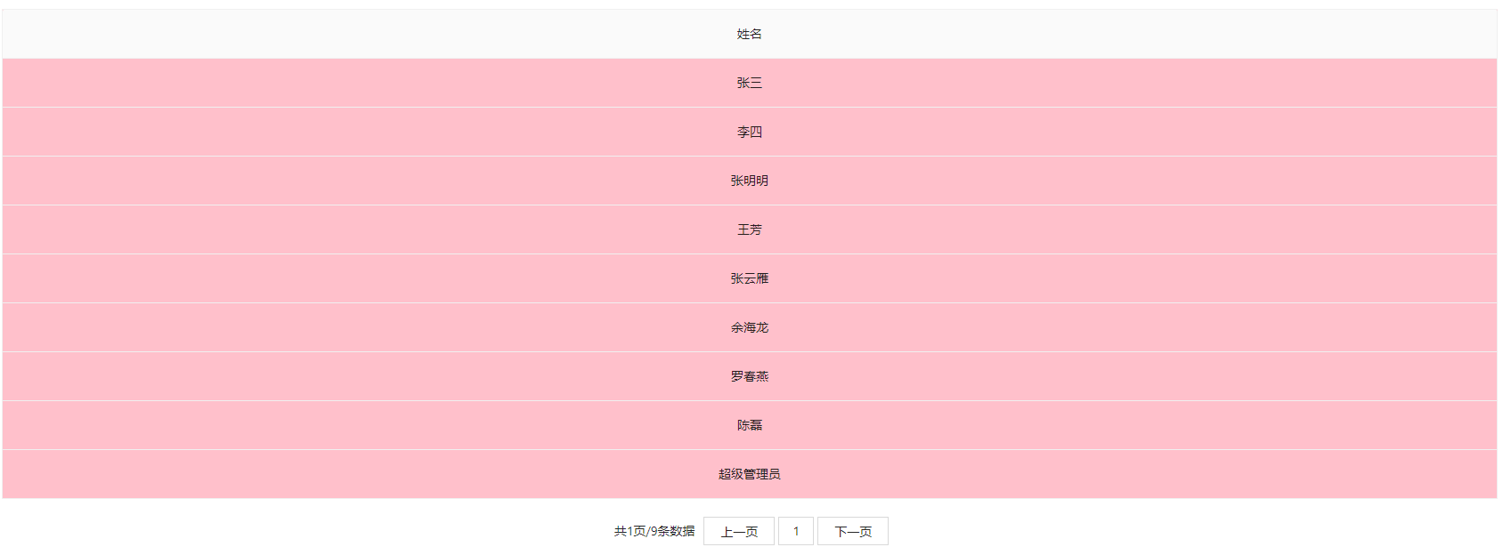

#### 3.1.2、属性

columns：表头，与antd的表格配置一样；

url：异步请求接口地址；

method：异步请求方式，get、post，默认post；

onSelectKeys：多选，返回勾选的数据；

pager：是否启用分页，true、false，默认：true启用；

data：数据。不想使用表格内置的请求，可以通过data自行渲染数据；

#### 3.1.3、方法

1、reload(data)：刷新、查询。使用表格内置的请求时，当需要根据条件筛选时，给table绑定onRef，可以调用reload方法，传入json格式的查询条件。

onRef={(res)=>{this.table=res}}

this.table.reload(param);

## 4、开发规范

### 4.1、命名规范

1、目录：小写加驼峰命名方式(小驼峰)，axxBxxxCxxx；

2、组件、样式文件名：大写加驼峰命名方式(大驼峰)，AxxBxxxCxx；

### 4.2、代码缩进规范

代码缩进统一使用一个tab(4个空格)缩进；

### 4.3、注释规范

每个方法、属性、变量需要有注释说明；

### 4.4、样式规范

css样式尽量与html、js代码分离，写在对应的css文件中